MODE OPÉRATOIRE

Remplacer le servo de la pince (moteur 6) du bras suiveur SO-101
Exemple rempli d’après la procédure publique TwinWorks « Replacing servomotor 6 » du bras open source SO-101 (twinworks.com/fr/communaute/so-101.html). Exemple illustratif : vérifiez-le avec la documentation officielle LeRobot avant usage.
Référence | MO-EX-101 | Indice | A
Rédacteur | Technicien du laboratoire | Approbateur | Responsable du laboratoire
Date d’application | 04/11/2026 | Prochaine revue | 04/11/2027
Service / secteur | Laboratoire de robotique | S’applique à | Bras suiveur SO-101, pince
Remplace | Aucun | Statut | Exemple

1. Objet
Remplacer un servo de pince défectueux du bras suiveur SO-101 par un Feetech STS3215 neuf, pour que la pince s’ouvre et se ferme de nouveau sous la commande de LeRobot.

2. Domaine d’application
S’applique à : au servo de la pince (moteur ID 6, nommé Servo6 dans le modèle 3D) du bras suiveur SO-101.
Ne couvre pas : les cinq autres servos, le bras meneur, ni les défauts de câblage hors du câble du servo de pince.

3. Responsabilités
Fonction | Responsabilité
Technicien | Remplace le servo, règle son ID, recalibre le bras et renseigne le registre.
Responsable du laboratoire | Vérifie que le bras fonctionne avant sa remise en service et tient ce mode opératoire à jour.

4. Définitions et abréviations
Terme | Définition
LeRobot | Bibliothèque de robotique open source de Hugging Face, utilisée pour configurer et étalonner le bras.
STS3215 | Servo à bus série Feetech utilisé dans les articulations du SO-101.
ID moteur | Adresse d’un servo sur le bus. La pince est l’ID 6.

5. Sécurité et EPI
Dangers : mouvement inattendu du bras s’il est sous tension ; risque de pincement à la mâchoire.
Avant de commencer : débrancher l’alimentation et le câble USB. Garder les doigts hors de la mâchoire à la remise sous tension.
EPI : ☐ Aucun au-delà des règles du laboratoire

6. Matériel, outillage et équipements
Désignation | Caractéristique / référence | Qté
Tournevis cruciforme Phillips n° 1 | — | 1
Servo Feetech STS3215 | Réduction 1/345 (C001), même tension que le bras : 7,4 V ou 12 V | 1
Vis à tête cylindrique M3 × 6 mm | DIN EN ISO 7045, réutilisées | 8
Vis M2 × 6 mm | Fixation du servo, réutilisées | 4
Ordinateur avec LeRobot installé | huggingface.co/docs/lerobot | 1

7. Déroulement des opérations
N° | Action | Point clé | Raison | Illustration
1 | Débrancher l’alimentation et le câble USB, puis retirer les quatre vis M3 × 6 mm du premier côté de la mâchoire mobile. | Tournevis cruciforme Phillips n° 1. Conserver les vis : les huit sont réutilisées. | Aucune tension sur le bus des servos pendant l’intervention. | 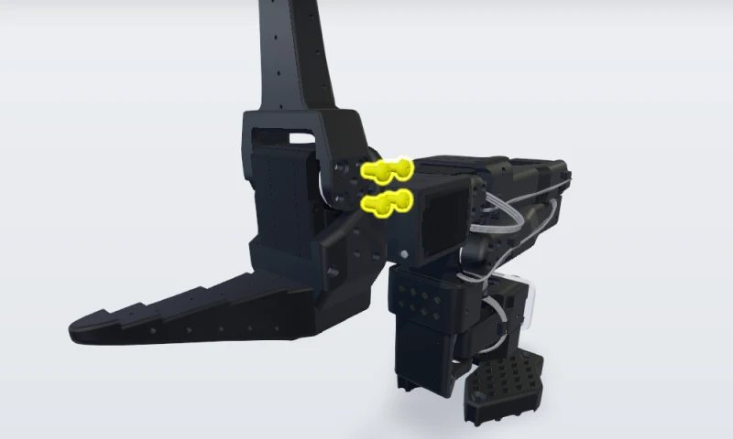
2 | Retirer les quatre vis M3 × 6 mm de l’autre côté de la mâchoire mobile. | Tenir la mâchoire pendant que la dernière vis sort. | La mâchoire se libère avec la dernière vis. | 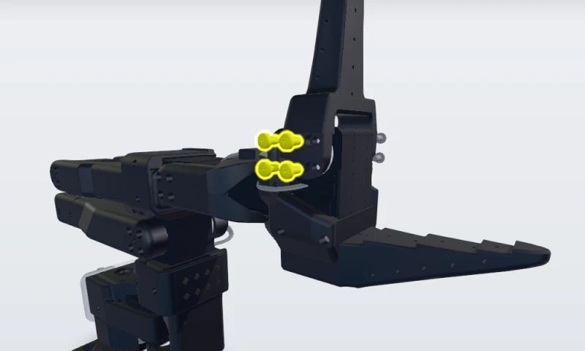
3 | Soulever la mâchoire mobile des palonniers du servo et la mettre de côté avec ses huit vis. | Repérer le sens de la mâchoire. | Elle doit être remontée dans le même sens. | 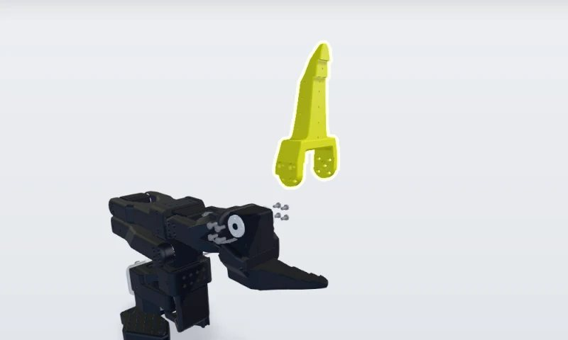
4 | Débrancher le câble 3 broches du servomoteur 6. | Tirer sur le connecteur, pas sur les fils. Le servomoteur 6 n’a qu’un câble, qui vient du servomoteur 5. | C’est le dernier servo de la chaîne. | 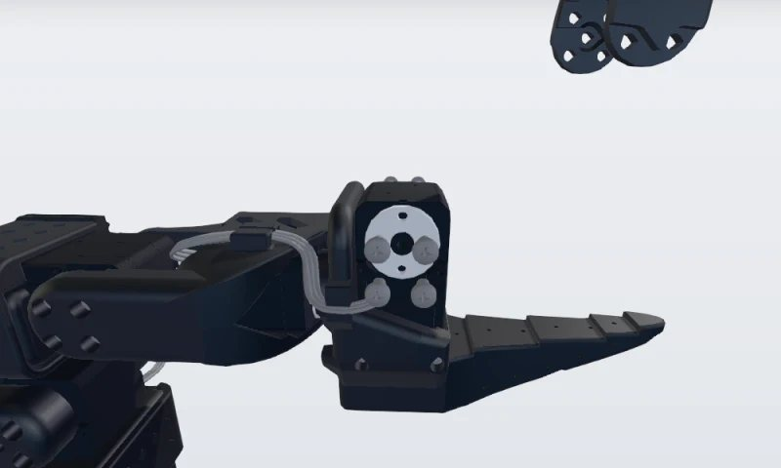
5 | Retirer les quatre vis M2 × 6 mm qui tiennent le servomoteur 6 dans la mâchoire inférieure, sortir l’ancien servo et monter le neuf. | Même type : STS3215, réduction 1/345. Monter les deux palonniers ; celui du haut prend une vis M3 × 6 mm. Arbre de sortie côté mâchoire mobile. | Toutes les articulations du bras suiveur utilisent ce servo, et la mâchoire se fixe sur ses palonniers. | 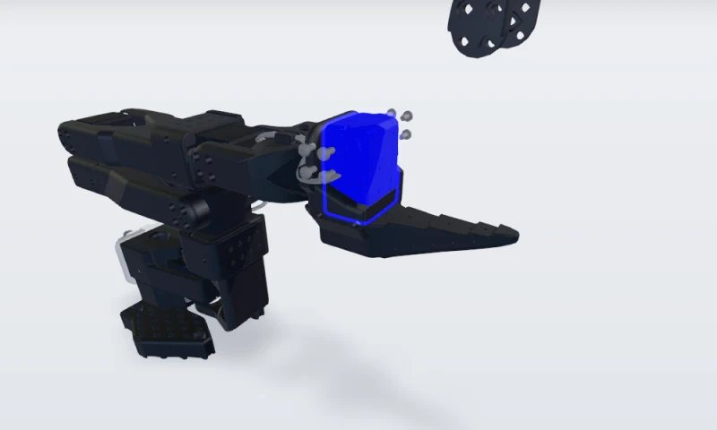
6 | Donner l’ID 6 au nouveau servo, puis brancher le câble venant du servomoteur 5. | Relier la carte de commande au nouveau servo seul et lancer lerobot-setup-motors. Appuyer sur Entrée à l’invite du gripper. | Un servo neuf est réglé sur l’ID 1 ; LeRobot attend la pince sur l’ID 6. | 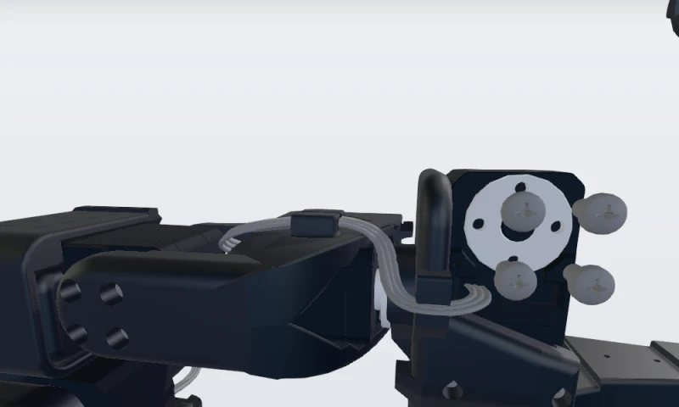
7 | Remettre la mâchoire mobile sur les palonniers du nouveau servo. | Dans le même sens qu’avant, trous de vis alignés des deux côtés. | Pour que les vis entrent sans forcer. | 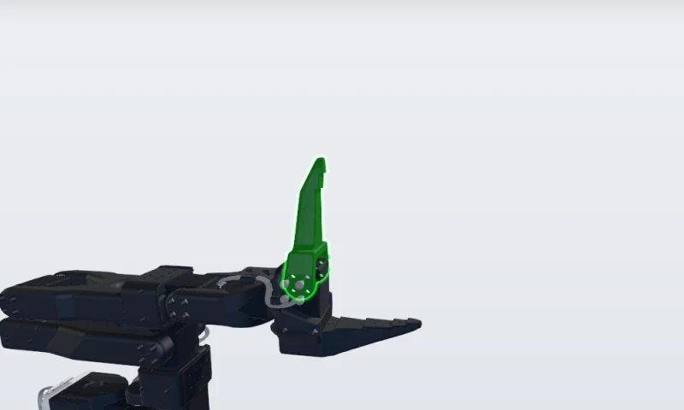
8 | Remonter les quatre vis M3 × 6 mm du premier côté. | Tournevis Phillips n° 1. Les laisser légèrement desserrées. | Pour que le second côté s’aligne. | 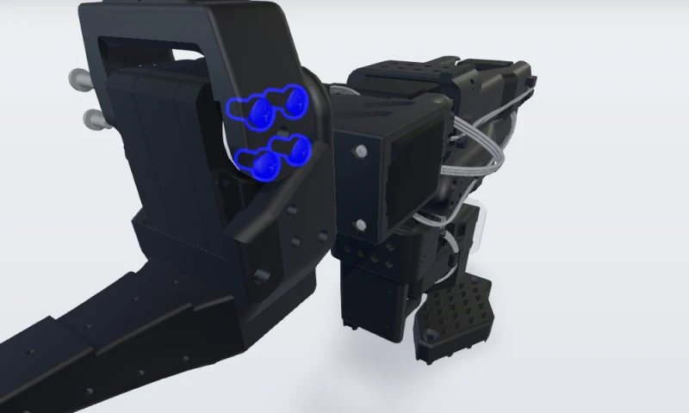
9 | Remonter les quatre autres vis, serrer les huit de façon homogène, puis recalibrer le bras. | Ouvrir et fermer la mâchoire à la main : elle doit bouger librement. Lancer lerobot-calibrate avec le même nom de bras qu’avant. | Un servo neuf n’a pas d’étalonnage. | 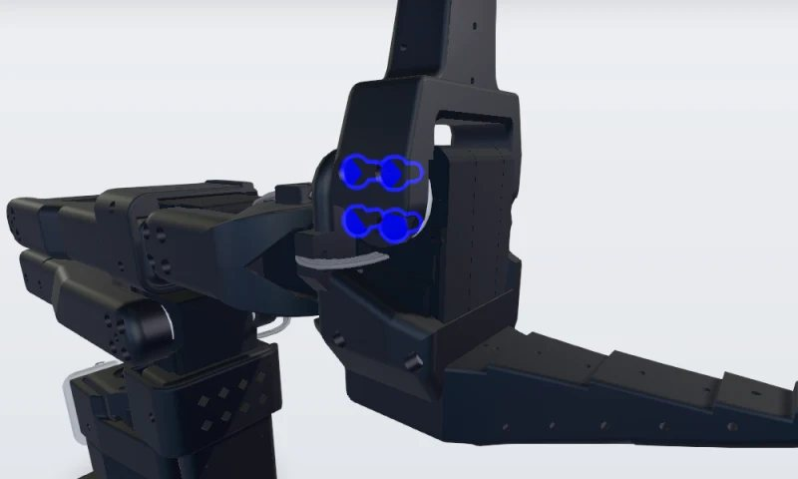

8. Contrôles qualité
Contrôle | Méthode / moyen | Critère d’acceptation | Enregistrement
La mâchoire bouge librement | Ouvrir et fermer à la main | Course complète, sans point dur | Coché au registre
Servo de pince sur l’ID 6 | lerobot-setup-motors | « 'gripper' motor id set to 6 » | Mention au registre
Bras étalonné | lerobot-calibrate | Chaque articulation parcourt toute sa course | Mention au registre

9. Enregistrements
Enregistrement | Lieu d’archivage | Conservation
Entrée au registre de maintenance : date, nom du bras, servo remplacé, intervenant | Registre du laboratoire | Durée de vie du bras

10. Documents de référence
• Procédure publique TwinWorks « Replacing servomotor 6 » : twinworks.com/fr/communaute/so-101.html
• Guide SO-101 de LeRobot : huggingface.co/docs/lerobot/so101
• Fichiers de conception et liste des pièces SO-ARM100 : github.com/TheRobotStudio/SO-ARM100

11. Historique des indices
Ind. | Date | Nature de la modification | Rédacteur | Approuvé par
A | 04/11/2026 | Création (exemple) | TwinWorks | —

Validation
 | Rédigé par | Vérifié par | Approuvé par
Nom
Visa
Date

